EU-SAMSVARSERKLÆRING
- PPE (produkt, type, batch eller serienummer):
Refleksanheng
Modell: RFX-2303, RFX-2304, Artikkelnr.: 31-3099
Modell: RFX-2305, RFX-2306, Artikkelnr.: 31-3098
Type B1- Fritthengende enheter, utstyr for mørke forhold

- Navn og adresse til produsenten, samt til produsentens autoriserte representant, hvis aktuelt: Clas Ohlson AB, SE-793 85 Insjön, Sweden

- Denne samsvarserklæringen er utstedt på produsentens eneansvar: Clas Ohlson AB, SE-793 85 Insjön, Sweden

- Erklæringen gjelder (identifisering av PPE-utstyret med mulighet for sporbarhet, hvis det er nødvendig for identifiseringen av PPE-utstyret, kan et tilstrekkelig klart fargebilde inkluderes): Modell: Se ett avsnitt over
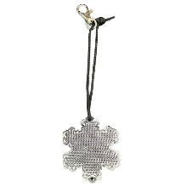  31-3098, RFX-2305 | 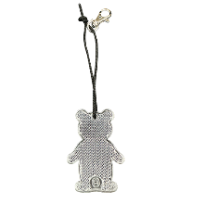  31-3098, RFX-2306 | 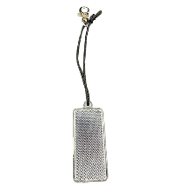  31-3099, RFX-2303 | 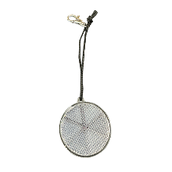  31-3099, RFX-2304
- Produktet samsvarserklæringen gjelder, som beskrevet i punkt 4, er i samsvar med EUs relevante harmoniserte lovgivning : FORORDNING (EU) 2016/425

- Henvisninger til de relevante harmoniserte standarder som er brukt, inkludert datoen for standarden, eller henvisninger til øvrige tekniske spesifikasjoner, inkludert datoen for spesifikasjonene, som det erklæres samsvar med. Europeisk standard EN 17353:2020 Verneklær – Utstyr for bedre synlighet i situasjoner med middels risiko – Testmetoder og krav.

- Det meldte organet SGS Fimko Oy, Takomotie 8, FI-00380 Helsinki, Finland NB:0598 utførte EU-typeprøvingen (modul B) og utstedte EU-typeprøvingssertifikatet nr. 0598/PPE/23/3012 (referanse til dette sertifikatet).

- –

- Tilleggsopplysninger: –

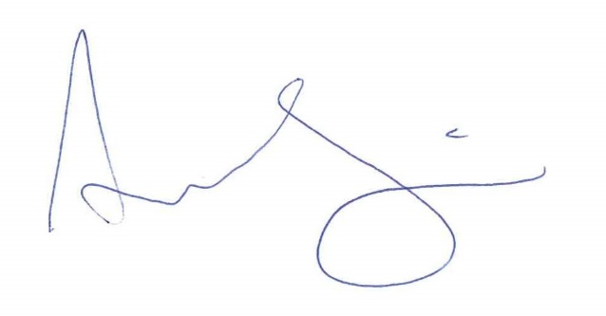
Signert for og på vegne av: Clas Ohlson AB
Sted og dato: 2024-01-22
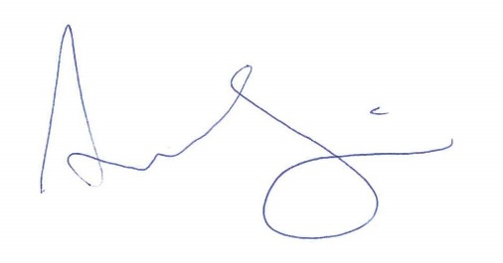

Anna Strindberg, Sustainability & Compliance Manager

